Тема: «Химики - волшебники»
Подготовил: воспитатель высшей квалификационной категории Колесова Елена Анатольевна
Цель: способствовать развитию у детей познавательной активности, любознательности через экспериментальную деятельность.
Задачи:
- развивать стремление к поисково- познавательной деятельности;
- развивать мыслительную активность, умение наблюдать и анализировать, делать вывод;
- сопоставлять различные факты, выдвигать гипотезы;
- воспитывать интерес к познанию окружающего мира.
Ход занятия.
- Приветствие.
Здравствуйте, ребята. Рада вас видеть на нашем занятии. Мы продолжаем работу по программе «Хочу всё знать». Все мы читаем сказки, и в них много различных магов, волшебников, фей. Но на самом деле их в нашей жизни не существует. А вот чудеса, и правда, бывают, но совершают их вовсе не волшебники, а люди, которые вооружены знаниями. Наука – вот волшебница. Химия – наука о веществах и их превращениях. А люди, которые работают с веществами и проводят опыты, называются химиками – лаборантами.
2. Сообщение темы. Целеполагание.
Тема сегодняшнего занятия – «Химики - волшебники». Как вы думаете, чем мы сегодня будем заниматься? Какие эксперименты будем проводить? Какие поставим цели нашего занятия? Как будем подводить итоги занятия?
3.Актуализация опорных знаний.
Ребята, мы в группе живём по правилам? По каким? У химиков тоже есть правила поведения в лаборатории.
- лаборант очень аккуратно работает со своим оборудованием;
- лаборант предлагает провести какой- либо эксперимент;
- все его указания чётко выполняются всеми участниками.
(Дети надевают фартуки и крепят бейджики с наименованием должности «Химик – лаборант»).
4. Эксперименты.
Предлагаю перейти к экспериментам.
Первый называется «Светофор». В трёх бутылках вода. Видно, что она прозрачная. (Предлагается взбултыхать бутылки. Каждая бутылка окрашивается в жёлтый, зелёный, красный цвет). В чём секрет? (На дно крышки добавлена гуашь. При смешивании она меняет цвет воды).
Следующий опыт «Добыча пузырей» более опасный, чем предыдущий, поэтому выполнять его буду я сама.
Что такое уксусная кислота? Где мы используем пищевую соду? Сейчас я соединю эти два вещества. ( Столовую ложку пищевой соды залить уксусом).Опишите увиденное. В итоге получился углекислый газ. Это газ, который мы выделяем при дыхании, он не видим нашему глазу. Он содержится в воздухе, им газируют напитки.
Следующий эксперимент тоже связан с углекислым газом.
Третий опыт – «Подводная лодка». Что мы называем высохшим виноградом? Изюм. Попробуйте объяснить следующий эксперимент. Бросьте изюм в газированную воду. Что происходит?(Изюм сначала падает на дно стакана, а затем поднимается к верху, и вновь падает на дно. Так происходит несколько раз). Почему этот опыт называется «Подводная лодка»?
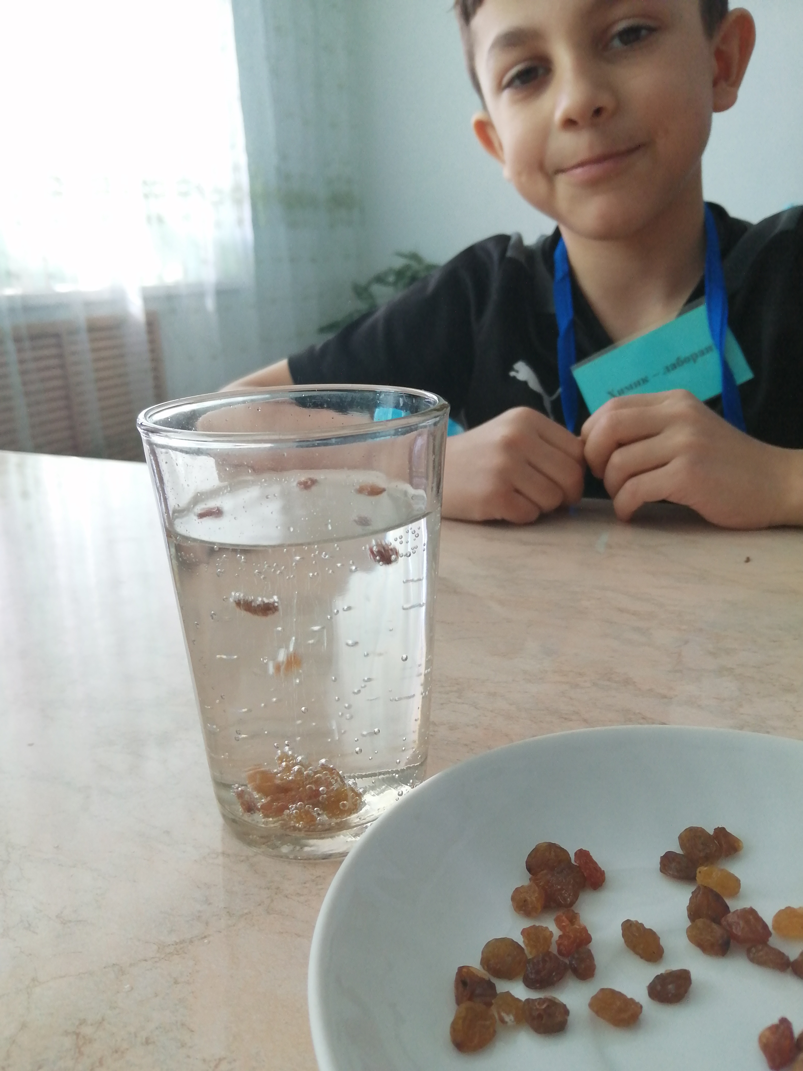
5.Физминутка «Дни недели»
Всё - таки трудно быть лаборантами. Давайте немного отдохнём и вспомним дни недели. Я зачитываю текст, а вы выполняете заданные движения.
В понедельник я купался,
А во вторник рисовал,
В среду долго умывался,
А в четверг в футбол играл.
В пятницу я бегал, прыгал,
Очень долго танцевал,
А в субботу, в воскресенье
Целый день я отдыхал.
6.Опыт «Синий йод»
Ребята, а что такое йод? Где его применяют и какого он цвета? Я предлагаю сейчас каждому самостоятельно превратить коричневый йод в синий. Этот эксперимент позволит нам выяснить, где есть крахмал. Что такое крахмал?
Возьмите пипеткой йод и капните на дольки картофеля и яблока. Что произошло с цветом йода?(Становится синего цвета). Этот эксперимент доказывает, что в картофеле есть крахмал, а в яблоке его нет. Давайте сделаем вывод.
Вывод: при присутствии крахмала в каком – либо продукте, йод всегда поменяет свой цвет на синий.
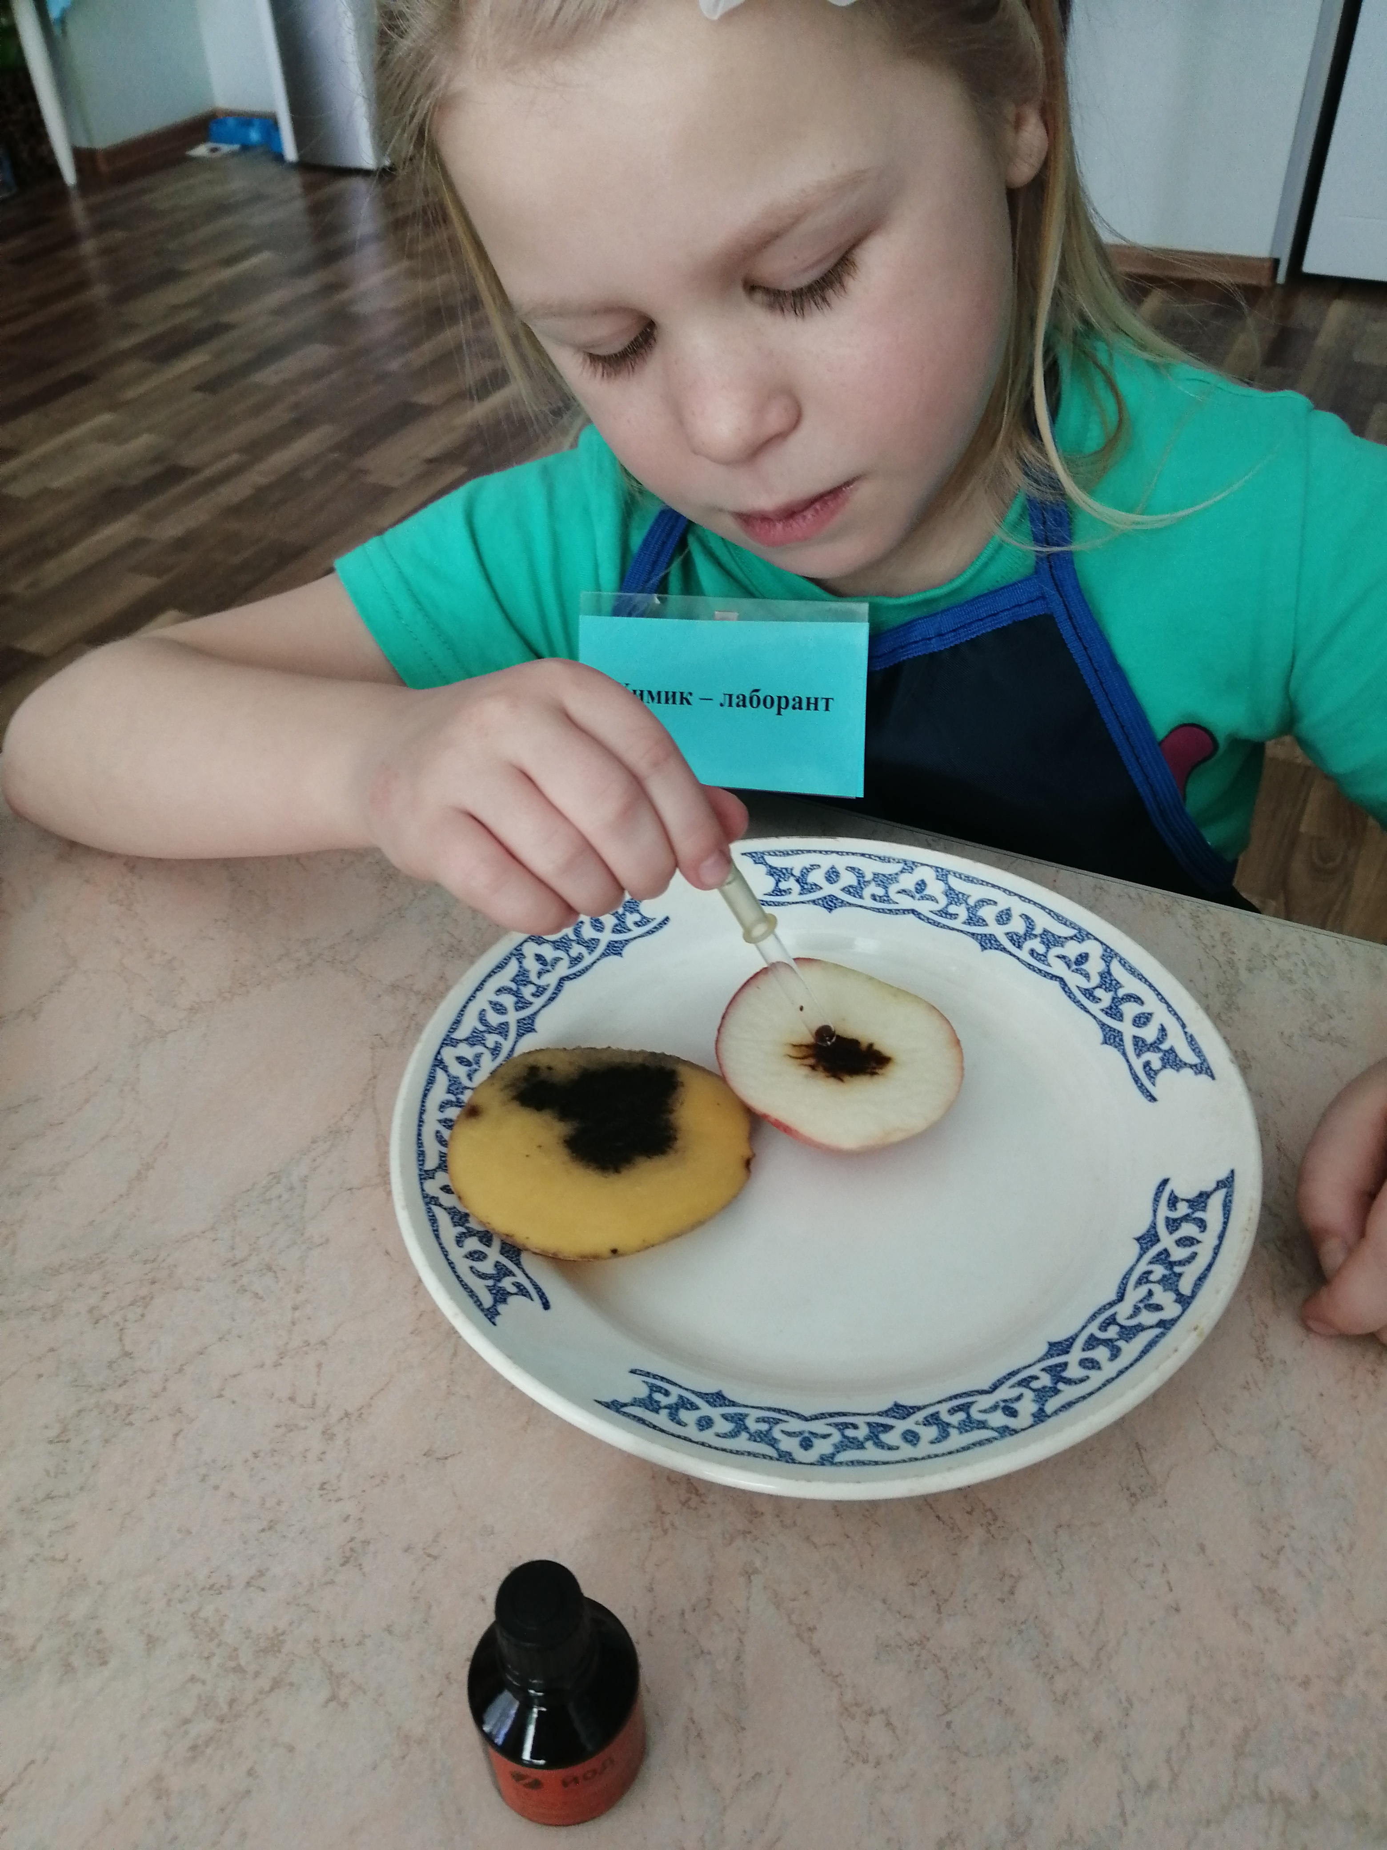

7.«Опыты с мылом»
Для этого опыта нам понадобится молоко, пищевой краситель, вода, молотый перец, ватные палочки, жидкость для мытья посуды. Пищевой краситель используется поварами для приготовления различных блюд, напитков.
Перед вами тарелка с молоком. Аккуратно возьмите краситель и насыпьте его в молоко.
А в другую тарелку налейте воды и насыпьте молотый черный перец. Продолжаем опыт, возьмите ватную палочку, обмакните в средство для мытья посуды и опустите в центр тарелки с молоком. Что мы видим? (Краситель «разбегается» в разные стороны). Попробуйте объяснить увиденное. (Мыло разбивает жировые частички в молоке, частички начинают двигаться быстрее. Такую же картину можно наблюдать при мытье посуды с помощью этих средств).
А в тарелку с водой и перцем опустим смоченный палец в жидкости для мытья посуды. Что происходит? (Перчинки разбегаются в разные стороны)

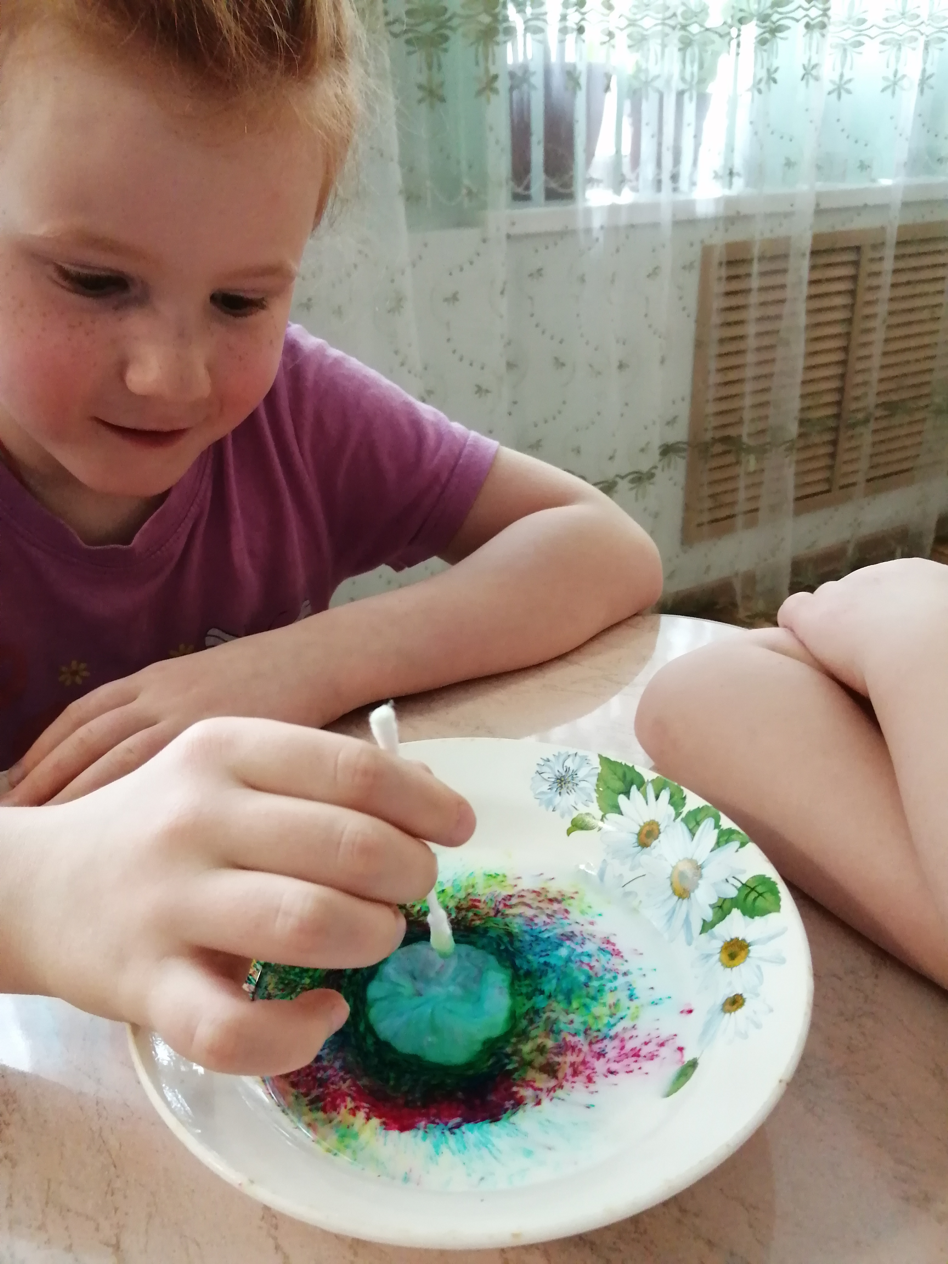

8. Рефлексия.
Наше занятие подошло к концу. Давайте подводить итоги. Понравилось вам быть лаборантами ? С какой наукой мы познакомились? С какими веществами мы сегодня работали?(вода, газ.вода, уксус, сода, акварель, крахмал, йод, пищевые красители, средство для мытья посуды).
Давайте вспомним, какие цели мы с вами ставили в начале занятия? Мы их достигли?
Я предлагаю на своих бейджиках написать имена самых активных наших участников занятия и вручить их друг другу.

